

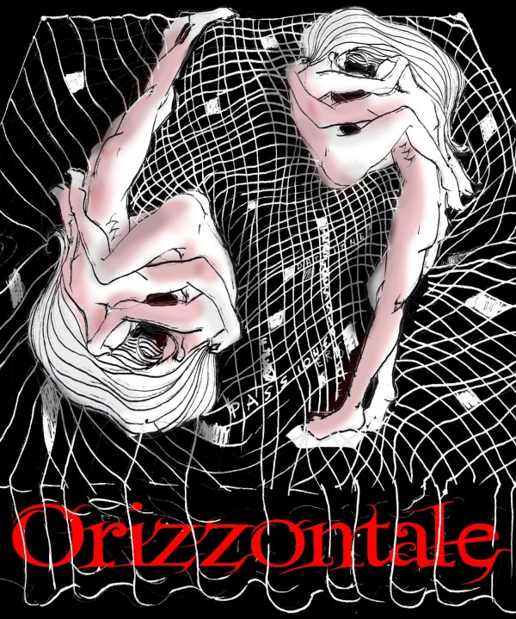
69 orizzontale
concorso per letteratura erotica

prima edizione

Opere ammesse

Sono ammessi racconti, poesie e immagini di genere erotico (non pornografico).
La raccolta sarà arricchita con un racconto di Valeria Ferracuti, affermata scrittrice erotica e direttrice del sito www.mysecretdiary.it;
Un testo può essere corredato da un'immagine (vedi "Nota sulle immagini").
L'opera, solo una per autore, deve essere inedita. Per "inedita" intendiamo un'opera i cui diritti siano pienamente nelle mani dell'autore e che non sia apparsa su pubblicazioni ufficiali di qualsiasi genere. Il contenuto dell'opera non deve essere scurrile, pedofilo, pornografico, antireligioso, politico, razzista o diffamatorio.
Oltre all'opera, l'email da inviare deve contenere la seguente documentazione:

il testo, in formato .odt, .docx, .rtf o .doc (LibreOffice, OpenOffice, Word), non superiore alle 15.000 battute, senza formattazioni del testo (nessun corsivo o grassetto). Se è necessario evidenziare una parola, usare le virgolette;
l'immagine, in formato .gif, .jpg o .png.
dichiarazione di proprietà e di unicità dell'opera
Il sottoscritto “…” dichiara che l'opera in allegato intitolata “…” è inedita e di mia esclusiva proprietà. In fede… “firma” (per “firma” intendiamo il nome per esteso dell'autore);
note personali e breve biografia
dati anagrafici, e-mail ed eventuale sito personale che, nella pubblicazione nell'opera, potrebbero essere inseriti sotto il nome dell'autore. Dati anagrafici ed e-mail sono obbligatori;
autorizzazione a pubblicare l'opera
in caso di valutazione positiva da parte della Commissione interna, l'opera sarà inclusa nella raccolta "69 orizzontale - volume uno":
Autorizzo la pubblicazione dell'opera intitolata “…” per i soli fini del concorso per il primo volume de "69 orizzontale". In fede… “firma” (per “firma” intendiamo il nome per esteso dell'autore).

Invio dell'opera

Il materiale deve essere inviato a direzione@braviautori.com.
Il concorso scade quando la redazione selezionerà sufficienti opere idonee alla pubblicazione. Nel nostro forum potrete verificare in qualsiasi momento quali racconti saranno stati preselezionati. Ogni email pervenuta riceverà una conferma di ricezione. Se non ricevete in breve tempo tale conferma (entro qualche giorno), vi invitiamo a rispedire l'opera o contattare la Direzione presso il nostro sito.
È possibile partecipare con uno pseudonimo. In questo caso tale volontà deve essere specificata chiaramente nella email usata per l'invio dell'opera, o nell'opera stessa. I reali dati anagrafici, in ogni caso, sono obbligatori.
È possibile partecipare con opere a più mani.
I testi selezionati, se ce ne saranno a sufficienza, saranno inseriti nell'antologia "69 orizzontale", che contiamo di far uscire entro l'estate 2012. Eventuali anticipazioni o proroghe saranno debitamente segnalate nel nostro sito e nel nostro forum. L'antologia sarà autoprodotta da BraviAutori.it mediante i siti www.ilmiolibro.it e www.lulu.com. Potete sbirciare alcune anteprime delle altre nostre pubblicazioni qui: www.braviautori.com/pubblicazioni.

Nota sulle immagini

Le immagini possono essere fotografie e disegni di qualsiasi peso e formato grafico. Se l'immagine proposta è un'opera a sé, è preferibile un taglio verticale. Se, invece, l'immagine è di corredo a un testo, allora è preferibile un taglio orizzontale. Deve essere vostra (nel qual caso dovrete specificarlo nella dichiarazione di paternità), oppure pubblica e non coperta da diritti d'autore. L'antologia sarà stampata in bianco e nero; per ottimizzare, quindi, la qualità della pubblicazione, chiediamo agli autori un controllo preliminare sulla reale stampabilità in toni di grigio delle loro immagini.

Commissione di valutazione

La Commissione che valuterà i lavori da pubblicare è formata da:

- la Redazione di BraviAutori.it, che per questa pubblicazione è composta da: Massimo Baglione, Alessandro Napolitano e Angela Di Salvo;
- Valeria Ferracuti, scrittrice e direttrice del sito www.mysecretdiary.it;
- la SALVO, ovvero la Squadra Anonima Lettori Volontari Onnivori, che tanto bene ha lavorato finora per tante altre antologie;
- singoli autori e appassionati, che preferiscono restare anonimi.

Le opere pervenute saranno sottoposte, in maniera anonima, alla Commissione. Le sue valutazioni saranno insindacabili.

Quota di partecipazione

La partecipazione è gratuita e non c'è alcun obbligo di acquisto.
Questa antologia, così come tutte le nostre iniziative, non è a scopo di lucro ma ha l'obiettivo di sostenere l'associazione Culturale BraviAutori che, da quando è nata, si impegna a pubblicare online e a valorizzare l'impegno e il talento degli autori. Ecco perché, seppur non obbligatorio, gli autori selezionati e l'associazione culturale contano di essere premiati con l'acquisto e la lettura.

Premi in palio

Pubblicazione dell'opera nell'antologia "69 orizzontale - volume uno".
La Commissione, sceglierà tre opere, le quali vinceranno i seguenti premi:

1° classificato:
3 ebook dal sito www.mysecretdiary.it;
1 copia dell'antologia;
1 abbonamento per un anno al portale www.braviautori.it.

2° classificato:
2 ebook dal sito www.mysecretdiary.it;
1 abbonamento per un anno al portale www.braviautori.it.

3° classificato:
1 ebook dal sito www.mysecretdiary.it;
1 abbonamento per un anno al portale www.braviautori.it.

La scrittrice Valeria Ferracuti assegnerà il premio della critica. Al vincitore sarà regalato un suo libro con tanto di dedica personalizzata!
Eventuali altri premi potrebbero aggiungersi durante lo svolgimento del concorso.

Privacy e diritti d'autore

I dati personali, in base alla legge per la privacy, saranno utilizzati solo ed esclusivamente per la gestione del concorso ed eventuali contatti tra www.braviautori.it e gli autori partecipanti.
Le opere pervenute non saranno divulgate in altri modi all'infuori, in caso di selezione, della loro pubblicazione in "69 orizzontale - volume uno".
I testi restano di proprietà degli autori e sono da intendersi “in prestito” esclusivamente per questa pubblicazione. Questo vuol dire che, se dopo aver pubblicato nella nostra antologia riceverete altre proposte di pubblicazione da parte di altri siti o editori, per quanto ci riguarda sarete liberi di accettare senza chiederci alcun permesso.

Contatti

Per qualsiasi informazione e per inviare le opere: direzione@braviautori.com.

Sito organizzatore: www.braviautori.it
Sito partner: www.mysecretdiary.it
Forum: www.braviautori.com/forum

Partecipate numerosi!

Cordialmente,
lo Staff di BraviAutori.it

